**HOJA DE VIDA**

**LISETH MELISSA HINCAPIE MESA**

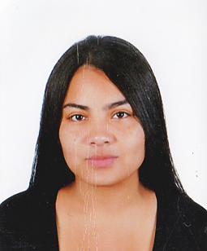

Fecha de nacimiento: 24 junio 1996

Cédula de ciudadanía: 1.148.205.632

Dirección: Cll 56FB N 18C 51 / Barrio 13 de noviembre

E-mail: meli_v.g@hotmail.com

Edad: 26 años

Teléfono: 300-527-94-56

Bachiller académico

CENDI

2017

**SECUNDARIA**

Técnico Auxiliar en mercadeo y Ventas

IME-Instituto Metropolitano de Educación

2021 - Presente

**PREGRADO**

Estefanía Mesa

Cargo: cajera

Teléfono: 3013755641

Brahiam Mejía

Cargo: Latonero

Teléfono: 319-604-62-36

Soy una Persona proactiva con gran disponibilidad para trabajar en equipo. Estudiante del programa Técnico en Mercadeo y ventas. Capacitado como asesor y con experiencia laboral en campo del servicio al cliente, con un gran interés y responsabilidad por mi trabajo. Alto compromiso capaz de afrontar nuevos retos, positiva y persistente, ágil en el desempeño de las actividades, responsable y facilidad de aprendizaje.

**EXPERIENCIA**

**Empresa**: Comidas Rapidas

**Cargo:** Auxiliar de cocina

**Jefe inmediato:** BiBiana Mesa

**Tiempo Laborado:** 6 meses

**Fecha Finalización:** 05/05/2023

**Teléfono:** 313-656-48-48

**Principales funciones:**

Servicio al Cliente

**Empresa:** Icoltrans

**Cargo**: Servicio al cliente

**Tiempo laboral:** 1 año

**Jefe Inmediato**: Andrea Loaiza

**Fecha finalización**: noviembre 16 2022

**Telefono:**3155358033

**Principales Funciones**

servicio al cliente

**Empresa:** Roel Sas

**Cargo:** Asesora Comercial

**Tiempo Laboral:** 2 Meses

**Jefe Inmediato:** Luisa Gil

**Fecha Finalización**: 30 Julio 2023

**Telefono:**3105303630

**Principales Funciones**

Servicio al cliente